N o r d i s k a R o t a r i a n e r
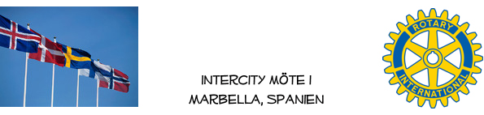

Veckobrev 2024-03-01

Närvarande Rotarianer: Britt-Marie Boudrie, Gustav Celsing, Rolf Falkenberg, Gösta Fredriksson, Bo Griwell, Lars-Göran Hansson, Ingrid Hjärne, Börje Bengtsson, Claes Johnsson, Magnus Key, Judith Melin, Kjell-Göran Nilsson, Leif Svensson, Per Wahlström, Birgitta Wahlström, Michael Wrange. (Lämna brevet till din hemmaklubb för närvaroregistrering.)

Gäster: Monika Nilsson, Peder Zetterberg, Margaretha Fredriksson, Elisabet Griwell, Elisabeth Hansson, Lotti Johnsson, Ulla Key, Kerstin Wrange. (Totalt 24 närvarande)

Då ordinarie Presidenter var förhindrade att deltaga, öppnade tillförordnade Presidenten mötet och hälsade samtliga välkomna. Efter genomförd kampsång och i väntan på maten (vi var tidiga!) så började Lars-Göran Hansson sitt föredrag ”Rysslands krig mot Ukraina är starten till en ny världsordning”. Efter 20 minuter kunde vi förse oss med maten som denna gång bestod av friterad fisk med musslor och kycklingfilé i god sås, potatis och legymer. Lars-Göran återupptog därefter sitt föredrag med följande sammanfattning som tacksamt mottagits av föredragshållaren själv:

Under föredraget pågick Navalnys begravning i Moskva. Putin är kanske den härskaren i Rysslands som har haft störst personlig makt och kontroll någonsin. Under sovjettiden fanns Politbyrån. När Brezjnev ville starta krig mot väst, så sa Politbyrån nej. Den situation vi har nu är att Putin har oinskränkt personlig makt och kan bestämma över liv och död samt krig och fred. Före det fullskaliga kriget mot Ukraina, som startade 2022 krävde Putin att alla länder som inte var medlemmar i NATO 1991, skulle ställas under den ryska säkerhetsordningen. Ryssland skulle bestämma över vår utrikes- och säkerhetspolitik.
Trots att Ryssland kan ha förlorat över 400.000 soldater och troligen ytterligare 800.000-1.000.000 skadade soldater, som inte kan användas, så fortsätter Ryssland kriget. Dagliga folkrättsvidriga terrorattacker används för att systematiskt underminera den ukrainska försvarsviljan. De ukrainska förbanden och soldaterna är nu hård slitna och behöver avlösas.
Det osäkra världsläget talar för Ryssland. Ökad instabilitet i världen skapar osäkerhet. Exempel på orosmoment är palestinakonflikten, Iran, sjövägarna hotas, Kina, USA:s ledarskap, NATO:s kollaps, Arktis med Nordostpassagen.
Ryssland har ständigt varit i krig, fler än 120, sedan 1480 och utökat sitt territorium från St. Petersburg till Novosibirsk.
Det enda sättet att rädda Ukraina, är att västmakterna kan enas om en kraftig produktionsökning av krigsmateriel och i synnerhet artilleriammunition. En risk är att det blir en frusen konflikt med nuvarande gränser. Ryssland kommer då kunna fortsätta med ett lågintensivt krig. Ryssland kommer aldrig lämna Krim.
Vi hade ett tidigare Krimkrig 1853-1856 som kanske ger lite hopp.

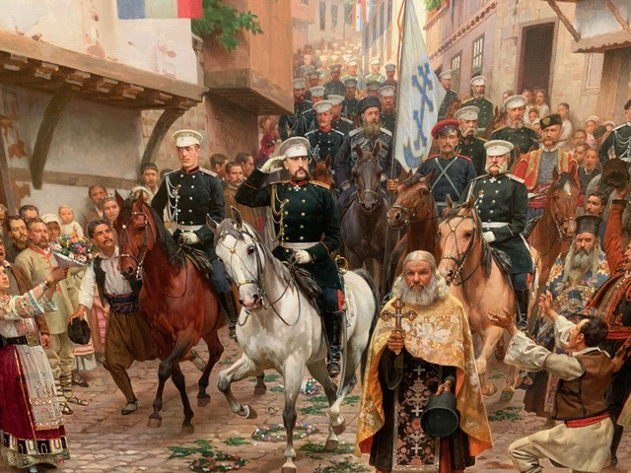

Ett stort tack till Lars-Göran för ett synnerligen initierat men också skrämmande föredrag och inte minst för en strålande sammanfattning!
Nästa möte blir den 15 mars under ledning av ordinarie President Peter Wolfhagen.
Vid pennan:
Bo Griwell, tf President

